Акция
Цены снижены!!!

Бормашина стоматологическая для имплантации Ki-20 (Физиодиспенсер)

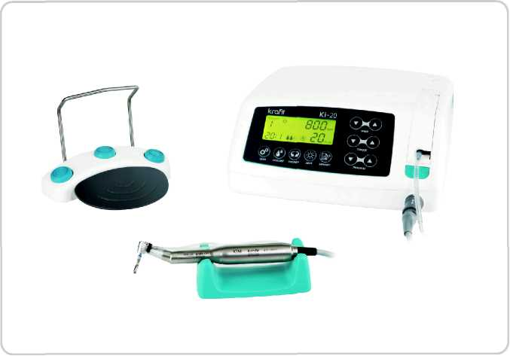

С фиброоптикой - 1950у.е.
б/фиброоптики - 1625 у.е.

оплата в белорусских рублях по курсу НБ РБ на день оплаты.

